Муниципальное дошкольное образовательное учреждение «Детский сад № 98»
ИНФОРМАЦИОННАЯ ГАЗЕТА
ДЛЯ РОДИТЕЛЕЙ МАРТ 2020 год

К А Р А М Е Л Ь К И
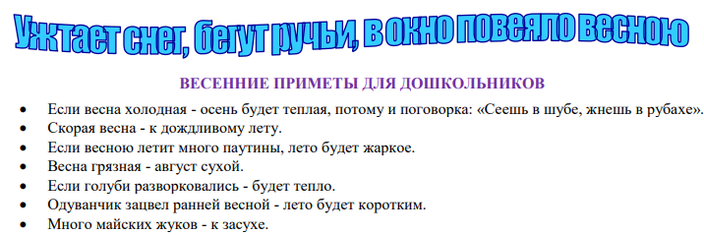
НАШИ НОВОСТИ
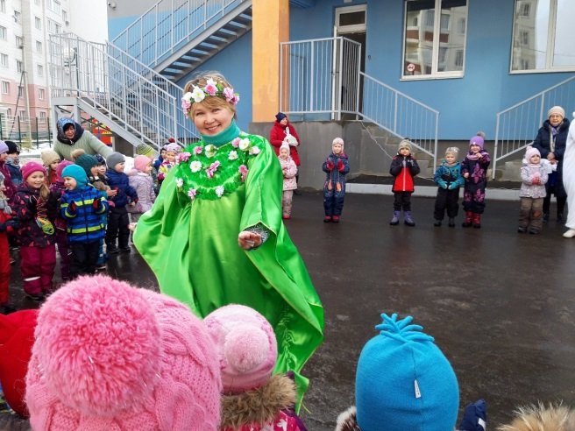
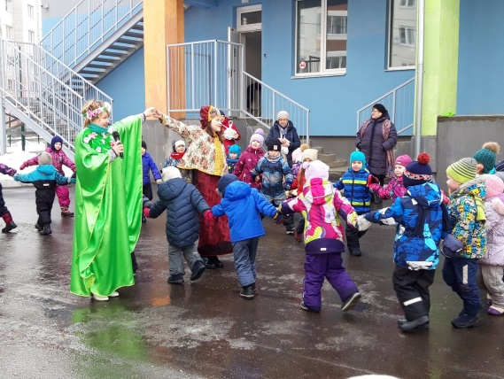
28 февраля для всех воспитанников нашего детского сада был проведен праздник "Масленицы". Ребята провожали зиму и встречали весну. Вместе со сказочными героями они водили хороводы, играли в различные игры, отгадывали загадки, веселились и радовались.
В конце праздника Масленица угостила всех ребят вкусными блинами.

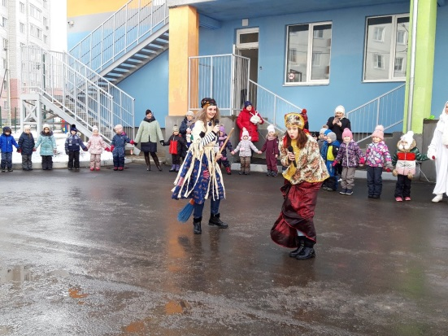

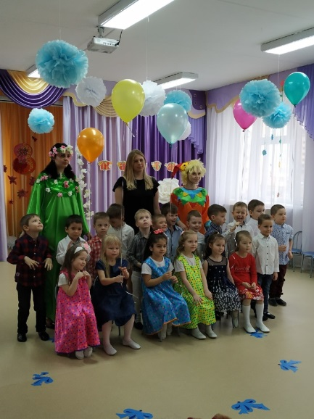
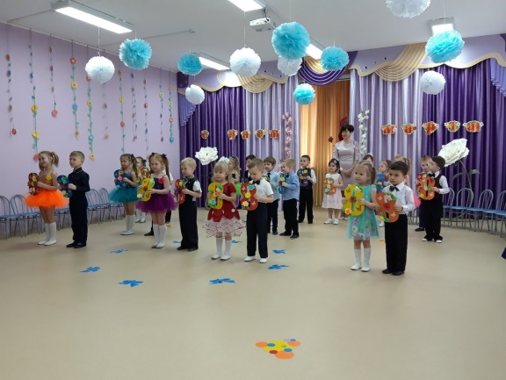
С 3 по 6 марта в нашем детском саду прошли утренники, посвященные Дню 8 Марта. Ребята очень старались порадовать своих дорогих мамочек и милых бабушек. Дети пели песни, исполняли стихотворения о маме, танцевали, играли в различные игры и т.д. Праздники подарили детям и их родителям весеннее настроение, веселые улыбки, зарядили энергией и позитивом. Дорогие мамы! Мы еще раз сердечно поздравляем вас с праздником, желаем вам здоровья и самого лучшего, что есть в этом мире – это любви своих детей.
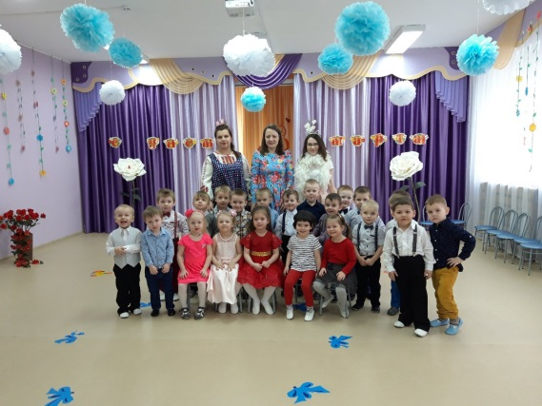
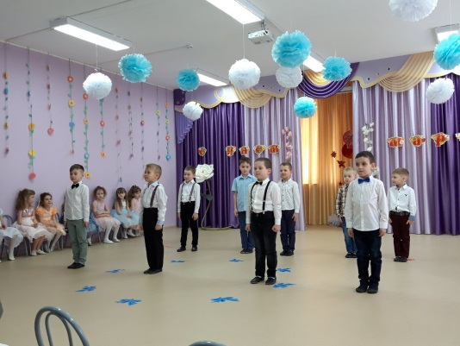
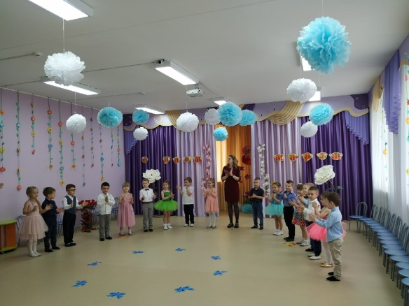
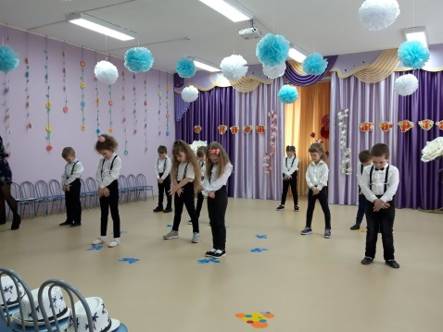

НАШИ НОВОСТИ
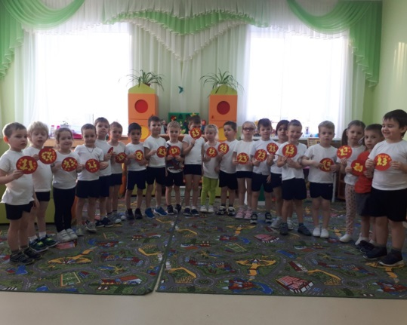
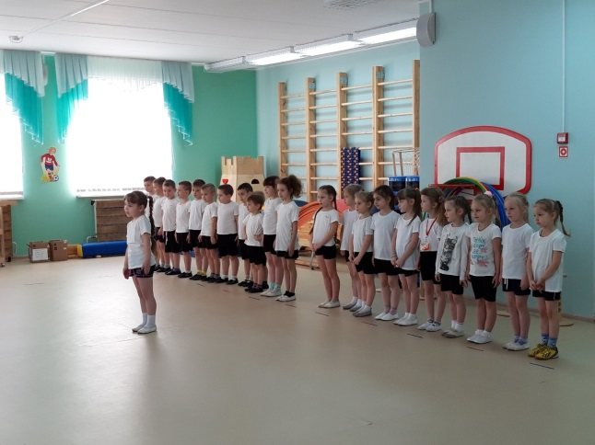
20 и 21 февраля у воспитанников групп «Ромашка», «Звездочка», «Гулливер» прошел спортивный праздник, посвященный 23 февраля. Ребята поздравляли своих пап, а затем принимали участие в эстафетах вместе с родителями. Праздник был очень веселым и запоминающимся.
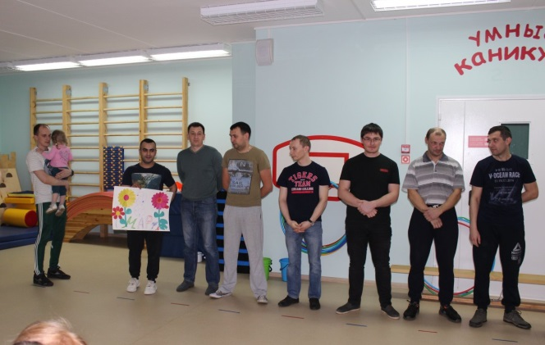
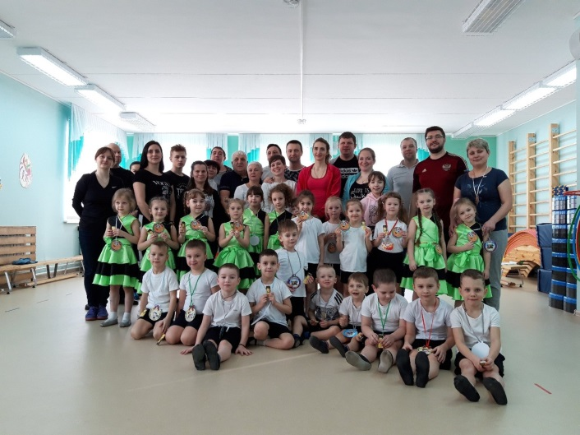
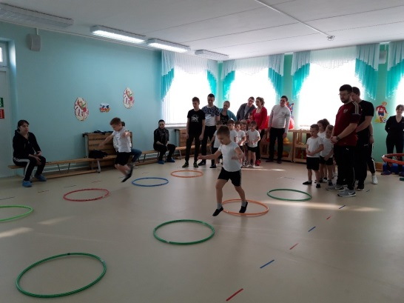

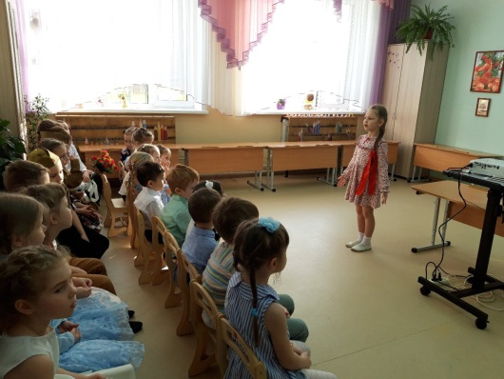
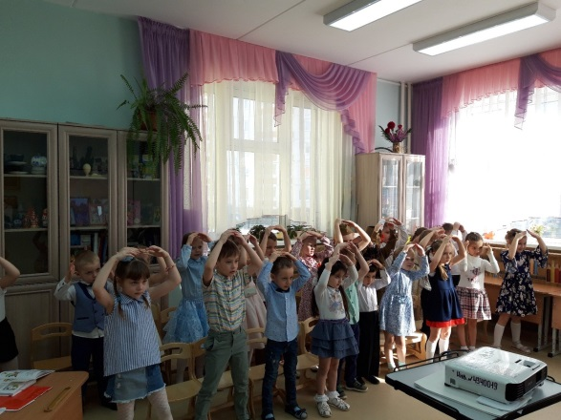
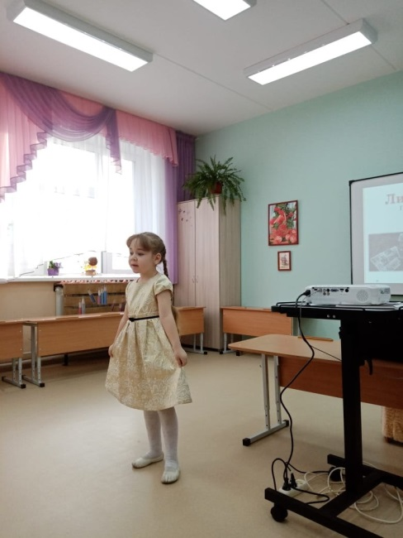
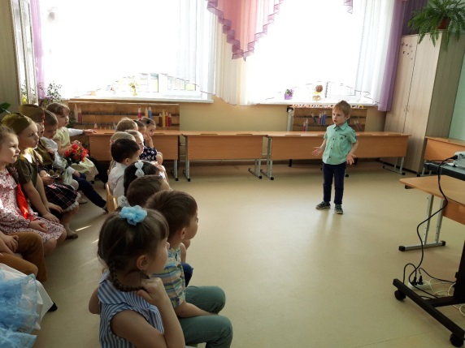
26 февраля в нашем детском саду прошел конкурс чтецов "Живое слово". В конкурсе приняли участие 23 ребенка в возрасте от 4 до 7 лет. Ребята очень старались удивить членов жюри. Проявляли стой артистизм, подготовили костюмы соответствующие теме выступления, грамотно и выразительно читали стихотворения. Членами жюри были выбраны 3 победителя, 5 детей отмечены поощрительными грамотами за умение читать стихи, остальным ребятам были вручены сертификаты участников.

Профилактика тревожности (Рекомендации родителям)
1. Общаясь с ребенком, не подрывайте авторитет других значимых для него людей.
2. Будьте последовательны в своих действиях, не запрещайте ребенку без всяких причин то, что вы разрешали раньше.
3. Учитывайте возможности детей, не требуйте от них того, что они не могут выполнить. Если ребенку с трудом дается какой-либо учебный предмет, лучше лишний раз помогите ему и окажите поддержку, а при достижении даже малейших успехов не забудьте похвалить.
4. Доверяйте ребенку, будьте с ним честными и принимайте таким, какой он есть.
5. Если по каким-либо объективным причинам ребенку трудно учиться, выберите для него кружок по душе, чтобы занятия в нем приносили ему радость и он не чувствовал себя ущемленным.
Если родители не удовлетворены поведением и успехами своего ребенка, это еще не повод, чтобы отказать ему в любви и поддержке. Пусть он живет в атмосфере тепла и доверия, и тогда проявятся все его многочисленные таланты. (Например, нельзя говорить ребенку: "Много ваши учителя понимают! Бабушку лучше слушай!")
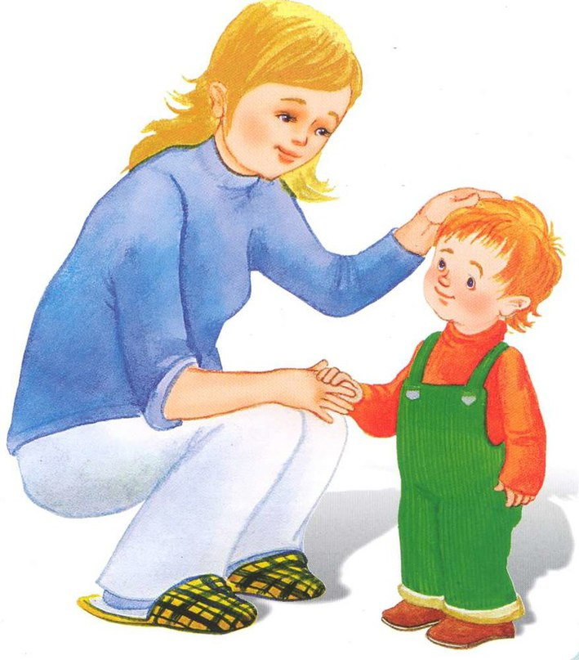
Как играть с тревожными детьми.
На начальных этапах работы с тревожным ребенком следует руководствоваться следующими правилами:
1. Включение ребенка в любую новую игру должно проходить поэтапно. Пусть он сначала ознакомится с правилами игры, посмотрит, как в нее играют другие дети, и лишь потом, когда сам захочет, станет ее участником.
2. Необходимо избегать соревновательных моментов и игр, в которых учитывается скорость выполнения задания, например, таких как "Кто быстрее?".
Педагог-психолог Селезнева Татьяна Алексеевна

